Основная страница с списком книг, поиском по названию и автору

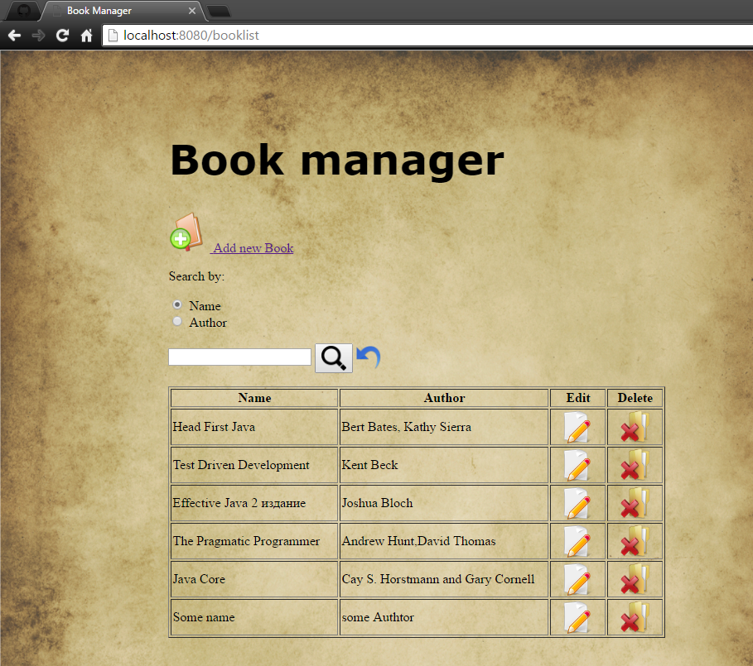

Поиск:

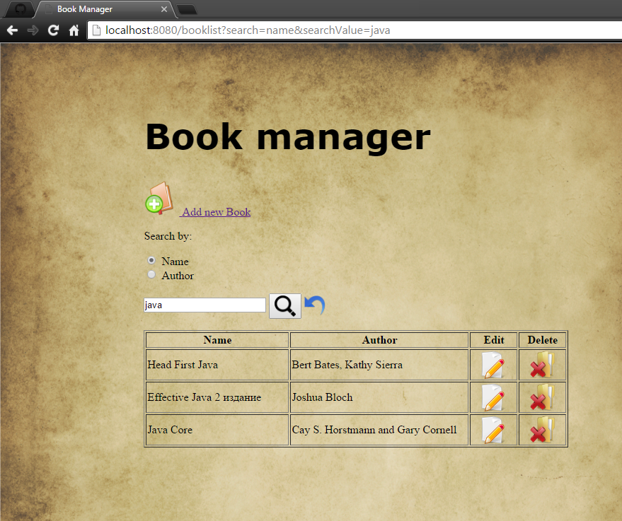

Просмотр и редактирование данных о книге и вывод изображения:, загрузка изображения.

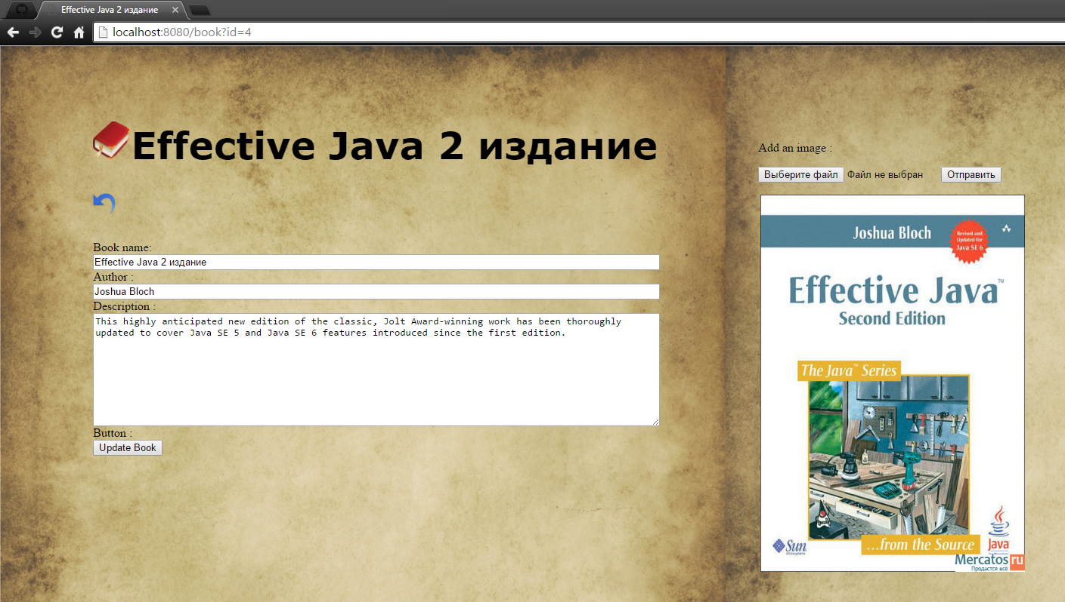

Удаление записи о книге :

